Приложение №2
к Договору безвозмездного оказания услуг
от «___» _______________ 2025 г. № ____
Сведения о поступивших в приют для животных
животных без владельцев и животных, от права собственности на которых владельцы отказались,
в информационно-телекоммуникационной сети «Интернет»

Фото | Дата отлова | Населенный пункт и адрес отлова | Вид,  пол,  порода | Прибли-зительный возраст | Окрас, характерис-тика волосяного покрова | Наличие ошейника (шлейки), одежды, клетки, переноски, иного транспор-тировоч-ного устройства | Особые отметины и приметы | Наличие / отсутст-вие стерили-зации / кастра-ции | Физическое состояние животного, особенности походки, передвижения, в том числе вследствие травм | Присвоенный идентификационный номер при маркировании  и чипировании | Дата и причина выбытия животного из приюта
1 | 2 | 3 | 4 | 5 | 6 | 7 | 8 | 9 | 10 | 11 | 12
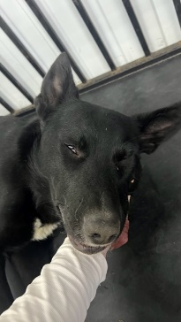 | 28.10.2025г. | Челябинский ГО, ул.Мамина | Собака,  кобель,  б\п | 2г | черный | Нет | Вес 25 кг; высота в холке 50 см | Нет | Удовлетворительное | Бирка №RU198235а06  Чип 643065114151947  Дело №493  Карточка учета № 1
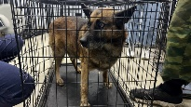 | 28.10.2025г. | Челябинский ГО, ул.Генерала Костицына | Собака,  кобель,  б\п | 7л | Рыже-черный | Нет | Вес 30 кг; высота в холке 50 см | Нет | Удовлетворительное | Бирка №RU12а208b97  Чип 643019600360125  Дело №493  Карточка учета № 2
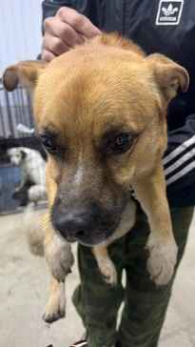 | 28.10.2025г. | Челябинский ГО, ул.Сосновка, Пионерская | Собака,  кобель,  б\п | 5л | рыжий | Нет | Вес 16 кг; высота в холке 40 см | Нет | Удовлетворительное | Бирка №RU128555bb0  Чип 643026946599968  Дело №493  Карточка учета № 3 | 29.10.2025 НВ
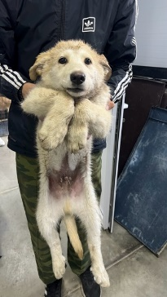 | 28.10.2025г. | Челябинский ГО, ул.Танкистов 136 | Собака,  кобель,  б\п | 6м | песочный | Нет | Вес 12 кг; высота в холке 40 см | Нет | Удовлетворительное | Бирка №RU17b219b92  Чип 643004770948966  Дело №493  Карточка учета № 4
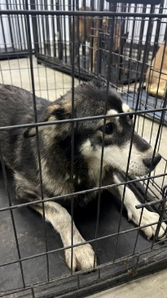 | 28.10.2025г. | Челябинский ГО, ул.Танкистов 136 | Собака,  сука,  б\п | 3г | Черно-серый | Нет | Вес 16 кг; высота в холке 40 см | Нет | Удовлетворительное | Бирка №RU15022b218  Чип 643039620773855  Дело №493  Карточка учета № 5
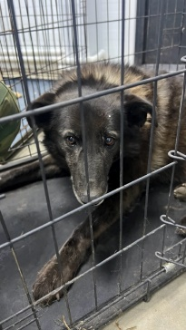 | 28.10.2025г. | Челябинский ГО, ул.Генерала Костицына | Собака,  сука,  б\п | 4г | черный | Нет | Вес 21 кг; высота в холке 45 см | Нет | Удовлетворительное | Бирка №RU1а1b81116  Чип 643030557811478  Дело №493  Карточка учета № 6
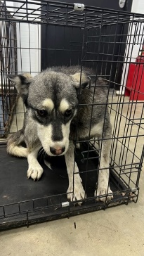 | 28.10.2025г. | Челябинский ГО, ул.Танкистов 136 | Собака,  сука,  б\п | 1,5г | серый | Нет | Вес 19 кг; высота в холке 45 см | Нет | Удовлетворительное | Бирка №RU1bb384b49  Чип 643003874984417/643041868653721  Дело №493  Карточка учета № 7
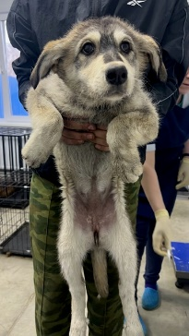 | 28.10.2025г. | Челябинский ГО, ул.Танкистов 136 | Собака,  сука,  б\п | 6м | серый | Нет | Вес 12 кг; высота в холке 35 см | Нет | Удовлетворительное | Бирка №RU100b01882  Чип 643030242908922  Дело №493  Карточка учета № 8
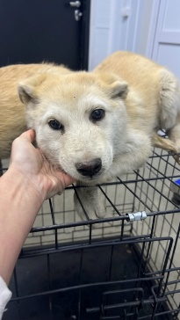 | 28.10.2025г. | Челябинский ГО, ул.Танкистов 136 | Собака,  сука,  б\п | 6м | рыжий | Нет | Вес 12 кг; высота в холке 35 см | Нет | Удовлетворительное | Бирка №RU10124ааb2  Чип 643072349442791  Дело №493  Карточка учета № 9
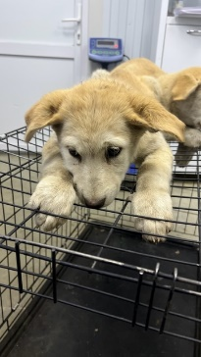 | 28.10.2025г. | Челябинский ГО, ул.Танкистов 136 | Собака,  сука,  б\п | 6м | рыжий | Нет | Вес 12 кг; высота в холке 35 см | Нет | Удовлетворительное | Бирка №RU164b197а6  Чип 643020845394407  Дело №493  Карточка учета №10

